

Tradition™ 2259

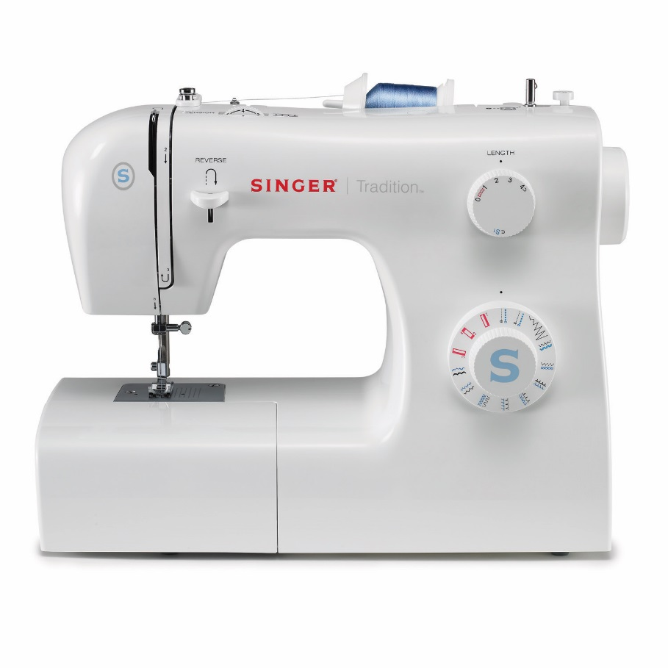

Standardfod

Lynlåsfod

Knaphulsfod

Knapisyningsfod

L-skruetrækker

Opsprætter / børste

Nåle

Spoler (3)

Kant-/quiltelineal

Stoppeplade

Trådrullekapsel

Støvhætte

**TILBEHØR DER MEDFØLGER INGÅR**

* 20 sømme
* 1 stk 4-trins knaphul
* Justerbar stinglængde
* Automatisk undertrådsspoling
* Friarm
* Robust metalchassis
* 3 trykfødder medfølger
* Tilbehør medfølger

**EGENSKABER**